都市計畫公開展覽說明會傳單暨公民或團體意見書
主旨：舉辦本市都市計畫「變更大樹(九曲堂地區)都市計畫(都市計畫圖重製專案通盤檢討)案」公開展覽說明會。
依據：依據都市計畫法第19條規定辦理。
說明：
一、本市都市計畫「變更大樹(九曲堂地區)都市計畫(都市計畫圖重製專案通盤檢討)案」之公告公開展覽自民國107年12月22日起至108年1月21日止。
二、展覽地點：
（一）本府都市發展局都市計畫公告欄。
（二）本市大樹區公所公告欄。
（三）本府都市發展局網站：http://urban-web.kcg.gov.tw→「公告專區」→「都市計畫公告」→「公告公開展覽」→點選本計畫案名。
三、展覽內容：計畫書及比例尺一千分之一重製後計畫圖、一千分之一原計畫圖各1份。
四、公開展覽期間內任何公民或團體如有意見， 請依下列所附參考格式填妥內容並附具位置略圖，載明姓名或名稱及地址向本市都市計畫委員會提出，以作為審議本案之參考。
都市計畫說明會日期 | 時間 | 地點
108年1月9日（星期三） | 下午3時0分 | 本市大樹區公所二樓第一會議室

「變更大樹(九曲堂地區)都市計畫(都市計畫圖重製專案通盤檢討)案」
公開展覽意見書
主

旨
理

由
略圖及補充事項
年 月 日
陳 情 人：
地 址：
電 話：

都市計畫變更內容概要

一、 緣起
都市計畫圖為政府執行各項都市建設之重要依據，如都市計畫樁位測定、地籍分割與管理、建築線指定、土地使用分區證明核發、公共設施開闢及各種管線施作等作業，皆需依賴正確的都市計畫圖示內容，故都市計畫圖之精準度將會影響土地管理及公私部門所有權人權益。
大樹(九曲堂地區)都市計畫於民國71年公告實施，迄今已辦理二次通盤檢討。現今使用之都市計畫底圖為民國71年公告，歷年來未辦理重製檢討作業，造成都市計畫圖、樁位圖、地籍圖及現地地形互不相符，實際執行與發展現況產生偏差，極易造成紛爭與民眾誤解；再者，現行都市計畫地形圖年代久遠，地形地物隨都市發展改變，易造成規劃及執行上之差異，形成對土地權益的影響，實有檢討及重製都市計畫圖之必要。
本計畫配合中央政府經費補助辦理「新興中長程計畫-都市計畫書圖重製暨整合應用計畫（103~107年）」，進行地形圖修補測及計畫圖重製作業，並依「都市計畫定期通盤檢討實施辦法」及「都市計畫圖重製作業要點」規定，辦理本次都市計畫圖重製專案通盤檢討，以重製都市計畫圖為數值圖、提升都市計畫圖精度，並解決都市計畫圖伸縮變形、圖資內容老舊難以對照現況發展等問題。本計畫並製作符合土地使用分區資料標準之GIS數值都市計畫圖，以配合國土資訊系統（NGIS）所需作為未來資訊流通整合之用。

二、 範圍
大樹區位於高雄市東南方，東臨高屏溪，西依丘陵之山，為一縱長橫狹之地形，由於天然環境所致，自然而形成為長方型之地域，南北狹長約20公里，東西僅寬約2、3公里，面積約有67平方公里；東邊有高屏溪和屏東縣相望、西邊和大社區、仁武區、鳥松區相鄰、南邊鄰曹公圳接大寮區、北邊與旗山區的嶺口相接。大樹（九曲堂地區）都市計畫區位於大樹區南端與大寮區交界處，其範圍東至高屏溪，西至湖底溝以西約100至400公尺處，南以大樹區界為界，北至永豐餘造紙廠以北約400公尺處，並向東南延伸，斜交縱貫鐵路屏東線為界。包括九曲、久堂二里及竹寮里、水寮里各一部份，計畫面積291.33公頃。（詳圖1-1、1-2所示）。

三、 變更及訂正內容概要
本計畫區之都市計畫圖重製專案通盤檢討，共提出變更案2案及訂正案3案，其變更內容明細詳表5-1所示，變更內容位置如圖5-1所示；訂正內容明細詳表5-2所示，訂正內容位置如圖5-3所示。

表5-1 變更大樹（九曲堂地區）都市計畫（都市計畫圖重製專案通盤檢討）案變更內容綜理表
編號 | 位置 | 變更內容 |  | 變更理由 | 備註
編號 | 位置 | 原計畫 | 新計畫 | 變更理由 | 備註
一 | 計畫圖及計畫面積 | 1.大樹（九曲堂地區）都市計畫圖，比例尺一千分之一圖解都市計畫圖  2.計畫面積291.33公頃 | 1.大樹（九曲堂地區）都市計畫圖，比例尺一千分之一數值都市計畫圖  2.計畫面積286.9903公頃 | - 現行計畫圖係於民國71年所製，迄今已逾36年，因多年使用，圖紙維護不易，已現破損；且時過境遷，圖上所繪地形地物與現況事實多有不符，依「都市計畫定期通盤檢討實施辦法」第47條規定，辦理都市計畫圖重製作業，原都市計畫圖於新都市計畫圖依法發布實施之同時，公告廢除。  - 配合都市計畫圖重製作業成果，修正各項土地使用面積及計畫面積，重製後計畫面積為286.9903公頃。
二 | 公一南側商業區 | 道路用地（0.0037公頃） | 商業區  （0.0037公頃） | - 查大樹區東隆段427-1、428及436-2地號存有都市計畫發布前合法建物。  - 考量本案之合法建物及道路兩側建物密集，為避免影響道路兩側土地所有權人合法權益，綜合交通主管機關表示道路依現況辦理變更無意見，建議依原道路中心樁檢討計畫路型。
資料來源：本計畫整理。
表5-2 變更大樹（九曲堂地區）都市計畫（都市計畫圖重製專案通盤檢討）案訂正內容綜理表
編號 | 位置 | 訂正內容 |  | 訂正理由 | 備註
編號 | 位置 | 原計畫 | 新計畫 | 訂正理由 | 備註
一 | 公(兒)六東側住宅區 | 大樹區湖底段749、510等地號都市計畫圖標示為住宅區（非5M標準截角）（0.0012公頃） | 依據民國71年11月16日大樹（九曲堂地區）都市計畫書內容，訂正大樹區湖底段749、510等地號都市計畫圖之住宅區為道路用地（5M標準截角）（0.0012公頃） | 1.經查民國71年11月16日公告發布實施之「大樹（九曲堂地區）都市計畫案」時，劃設為道路用地，其截角為5M標準截角。  2.民國87年11月11日公告發布實施之第一次通盤檢討時，變更本案南側道路用地為住宅區，5M標準截角位置往南調整。  3.民國107年02月22日公告發布實施之第二次通盤檢討（第一階段）時，提出該區為前次通檢因道路系統調整故劃設為整體開發區，並規定應以市地重劃方式辦理開發；該案至今已逾16 年，長期未開闢，依「都市計畫整體開發地區處理方案」檢討，予以回復原分區，故變更住宅區為道路用地，但圖面誤繕為住宅區（無標準截角）。 | 1.書圖不符。  2.計畫圖誤繕之歷程及訂正內容明細表詳如附錄三。
二 | 綠一西側住宅區 | 大樹區新興段239、268、269、283~  286、297、298-1、353-2等地號都市計畫圖標示為住宅區（0.0181公頃） | 大樹區新興段239、268、269、283~  286、297、298-1、353-2等地號都市計畫圖標示為道路用地（0.0181公頃） | 1.經查民國71年11月16日公告發布實施大樹（九曲堂地區）都市計畫案時，將本案劃設為4M人行步道。  2.民國87年11月11日公告發布實施之第一次通盤檢討時，將本案東側鐵路用地為道路用地，本案仍為道路使用。  3.民國107年02月22日公告發布實施之第二次通盤檢討（第一階段）時，將本案誤繕為住宅區。 | 1.書圖不符。  2.計畫圖誤繕之歷程及訂正內容明細表詳如附錄三。
三 | 機八西北側住宅區 | 大樹區九曲段346、355等地號都市計畫圖標示為住宅區（0.0005公頃） | 大樹區九曲段346、355等地號都市計畫圖標示為道路用地（0.0005公頃） | 1.經查民國71年11月16日公告發布實施大樹（九曲堂地區）都市計畫案時，將本案劃設為道路用地（5M標準截角），至今未變更。  2.民國107年02月22日公告發布實施之第二次通盤檢討（第一階段）時，將本案誤繕為住宅區（無標準截角）。 | 1.書圖不符。  2.計畫圖誤繕之歷程及訂正內容明細表詳如附錄三。
資料來源：本計畫整理。

四、 變更及訂正計畫內容示意圖
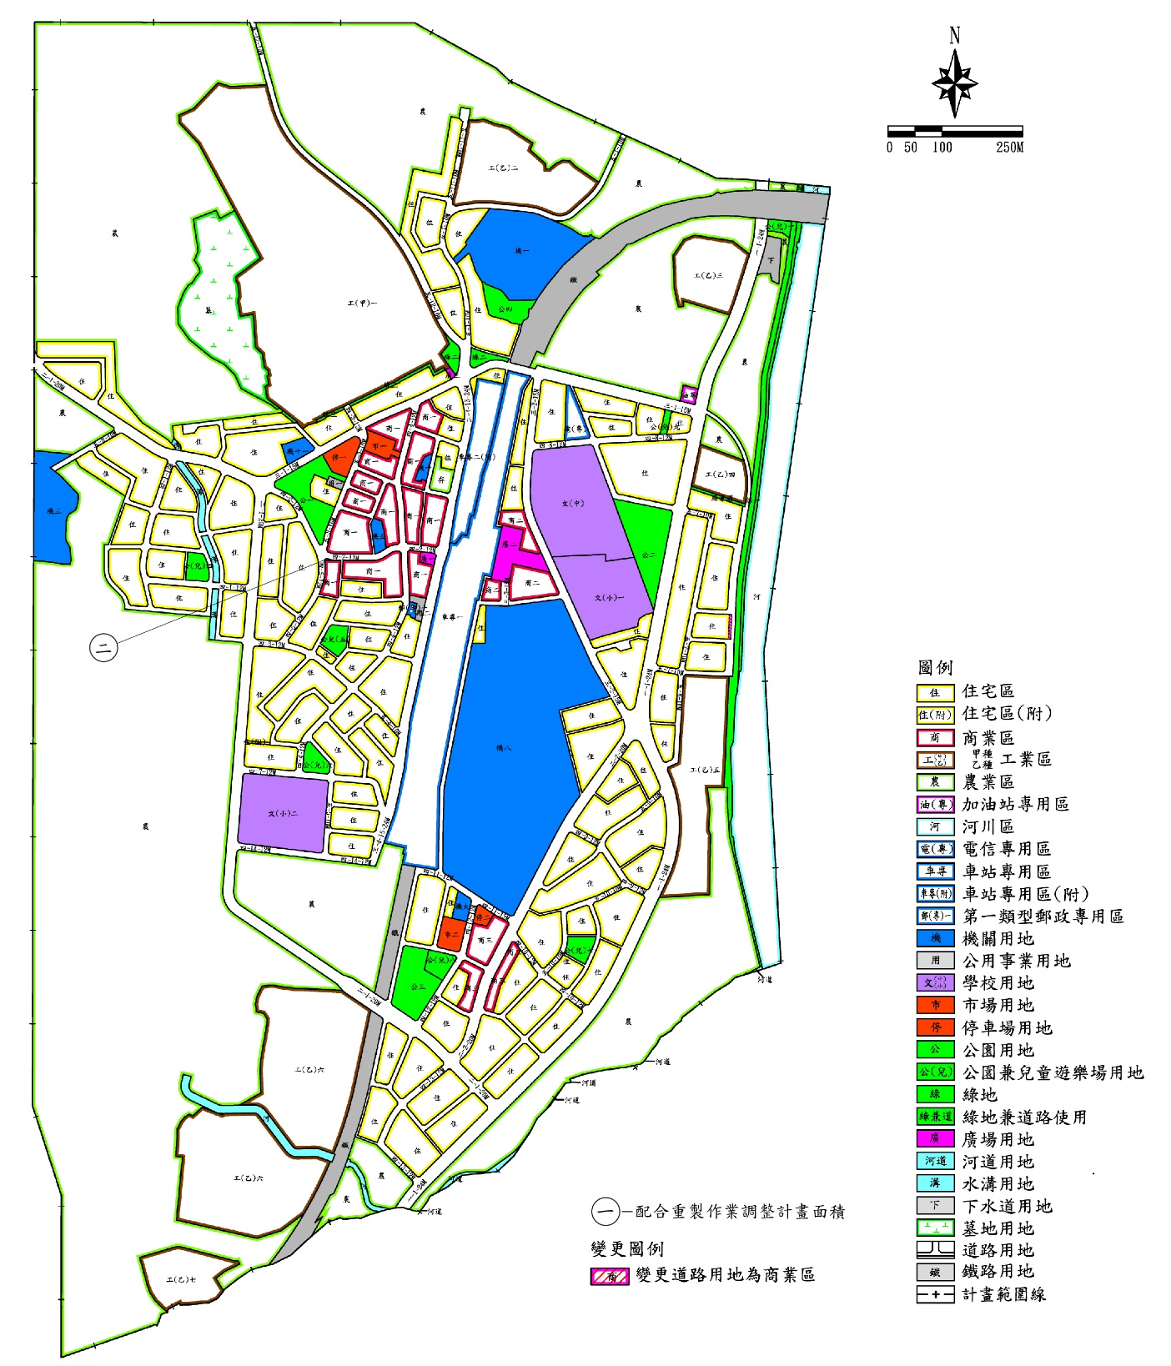
圖5-1 大樹（九曲堂）都市計畫區變更內容位置圖

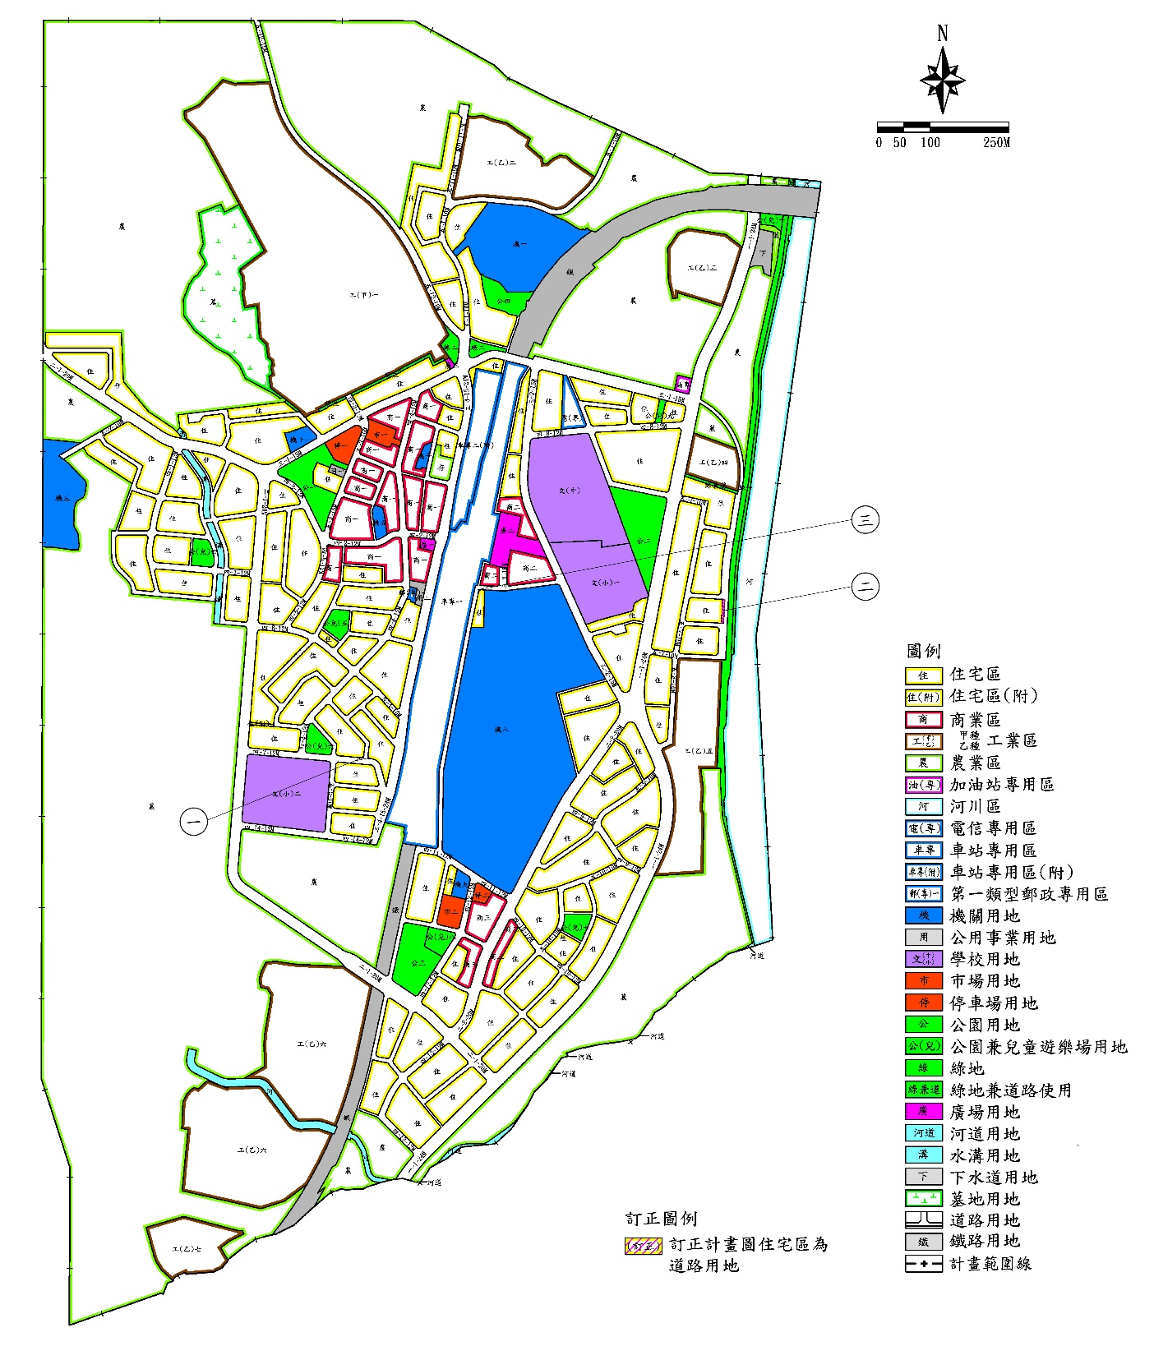
圖5-3 大樹（九曲堂）都市計畫區訂正內容位置圖

